TIẾT 19, 20: BÀI 8. VƯƠNG QUỐC CAM-PU-CHIA

I. MỤC TIÊU

Sau bài học này, giúp HS:

1. Về kiến thức
- Mô tả được quá trình hình thành và phát triển của Vương quốc Cam-pu-chia.
- Nhận biết và đánh giá được sự phát triển của Vương quốc Cam-pu-chia thời Ăng-co.
- Nêu được một số nét tiêu biểu về văn hoá của Vương quốc Cam-pu-chia.
2. Về năng lực
Năng lực đặc thù
- Tìm hiểu lịch sử: Khai thác và sử dụng được thông tin của một số tư liệu lịch sử trong bài học dưới sự hướng dẫn của GV.
- Nhận thức và tư duy lịch sử:
+ Lập được trục thời gian các sự kiện tiêu biểu về quá trình hình thành và phát triển của Vương quốc Cam-pu-chia.
+ Rèn luyện kỹ năng miêu tả tranh ảnh lịch sử, kỹ năng so sánh, đánh giá, hợp tác.
- Vận dụng kiến thức, kĩ năng đã học: Bước đầu biết vận dụng phương pháp lịch sử để phân tích và hiểu giá trị của các chính sách xã hội của mỗi triều đại cùng những thành tựu văn hóa.
3. Về phẩm chất
- Yêu nước: Có thái độ khách quan trong nhìn nhận các sự kiện và nhân vật lịch sử.
- Nhân ái: Tôn trọng văn hóa, tự do tín ngưỡng của dân tộc khác.
- Chăm chỉ: Chăm học, chăm làm, hăng say học hỏi và nhiệt tình tham gia hoạt động nhóm.
- Trung thực: Hiểu được quá trình phát triển lịch sử, tính chất tương đồng và sự gắn bó lâu đời của các dân tộc ở Đông Nam Á.
- Trách nhiệm: Có ý thức tôn trọng và học hỏi cái hay, cái đẹp trong những thành tựu tiêu biểu của Cam-phu-chia. Trân trọng, giữ gìn truyền thống đoàn kết giữa Việt Nam với Cam-pu-chia
II. THIẾT BỊ DẠY HỌC VÀ HỌC LIỆU
1. Giáo viên

- Kế hoạch bài dạy wort, Powerpoit;

- Phiếu học tập cho HS;
- Lược đồ Các quốc gia phong kiến ở Đông Nam Á treo tường hoặc file trình chiếu.
- Máy tính, máy chiếu (tivi).
- Tranh, ảnh về một số công trình kiến trúc, văn hoá của Cam-pu-chia.

2. Học sinh
- SGK Lịch sử 7 Kết nối tri thức với cuộc sống.
- Phiếu học tập

- Tranh ảnh, tư liệu sưu tầm liên quan đến bài học và dụng cụ học tập theo yêu cầu của GV.

III. TIẾN TRÌNH DẠY HỌC
1. Hoạt động 1: Mở đầu
a. Mục tiêu: Tạo tâm thế cho học sinh đi vào tìm hiểu bài mới.
b. Nội dung:
- GV:
+ Sử dụng các phương pháp, kĩ thuật dạy học: Sử dụng di sản, sử dụng đồ dùng trực quan, nêu vấn đề, vấn đáp, thuyết trình.
+ Tổ chức cho HS làm việc cá nhân.
- HS:
+ Xem tranh ảnh để trả lời các câu hỏi theo yêu cầu của GV.
+ Lắng nghe và tiếp thu kiến thức.
c. Sản phẩm:
Hiểu biết đúng của bản thân HS về các công trình kiến trúc tiêu biểu của Cam-pu-chia.
d. Tổ chức thực hiện:
Hoạt động của GV và HS | Nội dung
Bước 1: Giao nhiệm vụ học tập
GV chiếu cho HS quan sát hình sau:
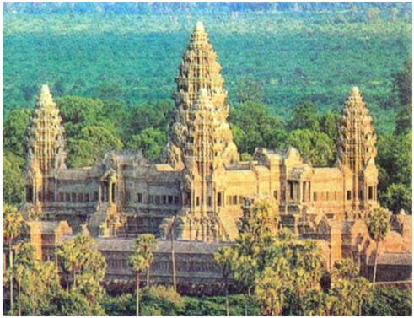
GV nêu câu hỏi yêu cầu HS trả lời:
? Em có biết về khu đền tháp Ăng-co Vát? Công trình này được xây dựng vào triều đại nào, thế kỉ nào của Cam-phu-chia?
Bước 2: Thực hiện nhiệm vụ
GV hướng dẫn HS xác định yêu cầu, tìm câu trả lời.
HS quan sát, suy nghĩ tìm câu trả lời.
Bước 3: Báo cáo, thảo luận
GV yêu cầu HS trả lời.
HS trả lời (có thể đúng, có thể sai): Khu đền Ăng-co Vát là công trình lớn nhất, đặc sắc nhất của quần thể khu Ăng-co, một biểu tượng cho sự kết hợp hài hoà giữa nghệ thuật kiến trúc Khơ me của người Cam-pu-chia và nghệ thuật kiến trúc Hin-du của nền Văn hóa Ấn Độ. Đền được xây dựng trong 30 năm thời kỳ nửa đầu thế kỉ XII, dưới thời vua Suryavarman II để thờ thần Vishnu (đạo Hindu).
Các HS còn lại theo dõi, nhận xét, đánh giá và bổ sung cho bạn (nếu cần).
Bước 4: Kết luận, nhận định
Trên cơ sở đó, GV dẫn dắt vào bài mới: Hình trên đây là Khu đền Ăng-co Vát nằm trong quần thể Ăng-co Vát là một trong những biểu tượng của Cam-pu-chia thời phong kiến. Vậy, quá trình hình thành và phát triển của Vương quốc Cam-pu-chia diễn ra như thế nào?
HS lắng nghe, tiếp nhận.

2. Hoạt động 2: Hình thành kiến thức mới
2.1. Mục 1: Quá trình hình thành và phát triển của Vương quốc Cam-pu-chia
a. Mục tiêu: HS lập được sơ đồ tiến trình hình thành và phát triển của vương quốc Camphuchia .
b. Nội dung:
- GV:
+ Sử dụng các phương pháp, kĩ thuật dạy học: Sử dụng đồ dùng trực quan, sử dụng tư liệu lịch sử, phương pháp nêu vấn đề, thuyết trình,...
+ Tổ chức cho HS làm việc cá nhân.
- HS: Suy nghĩ, vẽ sơ đồ theo yêu cầu của GV.
c. Sản phẩm: Sơ đồ tiến trình hình thành và phát triển của vương quốc Camphuchia. (đúng, khoa học/sáng tạo, đẹp).
d. Tổ chức thực hiện:
Hoạt động của GV và HS | Nội dung
Bước 1: Giao nhiệm vụ học tập  GV cho HS đọc thông tin trong GSK, tổ chức cho HS làm việc cá nhân, thực hiện yêu cầu:  ? Vẽ trục thời gian thể hiện tiến trình hình thành và phát triển của lịch sử vương quốc Camphuchia?  Bước 2: Thực hiện nhiệm vụ  GV hướng dẫn HS tìm hiểu yêu cầu, thực hiện.  HS suy nghĩ, vẽ sơ đồ tiến trình hình thành và phát triển của vương quốc Camphuchia.  GV lần lượt chiếu các lược đồ Camphuchia thời phong kiến, mở rộng (sự ra đời, nối tiếp của các triều đại phong kiến Camphuchia):  Từ thế kỉ VI vương quốc của người Khowme hình thành với tên gọi Chân Lạp(sau này gọi là Camphuchia). Cư dân nơi đây đã xây dựng được nên văn hóa đặc sắc trên cơ sở tiếp thu văn hóa Ấn Độ.  Bước vào thời kì phong kiến, vương quốc Camphucchia tiếp tục phát triển qua các triều đại, được coi là vương quốc thịnh vượng của khu vực.  HS lắng nghe, tiếp thu kiến thức.  Bước 3: Báo cáo, thảo luận  GV cho 1 - 2 HS trình bày sản phẩm của mình trước lớp.  HS trình bày, các HS còn lại theo dõi, nhận xét, đánh giá và bổ sung cho bạn (nếu có).  Năm 802 Từ thế kỉ IX đến thế kỉ XV | Thế kỉ XV
Vq Cam-pu-chia ra đời Thời kì Ăng-co  Bước 4: Kết luận, nhận định  GV đánh giá kết quả hoạt động của HS.  GV chiếu lược đồ, chốt ý:  HS lắng nghe, tiếp thu kiến thức. | Thời kì suy yếu của Ăng-co  - Năm 802, vua Giay-a-vác-man II thống nhất lãnh thổ, đổi tên nước là Cam-pu-chia.  - Từ thế kỉ IX đến thế kỉ XV: Thời kì Ăng-co - thời kì phát triển rực rỡ nhất củaVương quốcCam-pu-chia.  - Đến thế kỉ XV, do sự tranh giành quyền lực giữa các phe phái và sự tấn công của người  Thái đã khiến cho Vương quốc Cam-pu-chia suy yếu. Người Khơ-me phải chuyển kinh đô  từ Ăng-co về phía nam Biển Hồ (Phnôm Pênh ngày nay).

2.2. Mục 2. Sự phát triển của Vương quốc Cam-pu-chia thời Ăng-co
a. Mục tiêu: HS biết cách khai thác tư liệu, nội dung SGK để nhận biết và đánh giá được sự phát triển của Vương quốc Cam-pu-chia thời Ăng-co về chính trị - xã hội, kinh tế và mở mang lãnh thổ.
b. Nội dung:
- GV:
+ Sử dụng các phương pháp, kĩ thuật dạy học: Nêu vấn đề, đàm thoại, sử dụng tư liệu, kể chuyện,…
+ Tổ chức cho HS làm việc nhóm (nhóm nhỏ - nhóm đôi).
- HS: Làm việc nhóm trả lời các câu hỏi theo yêu cầu của GV.
c. Sản phẩm: Câu trả lời đúng của HS (nhận biết và đánh giá được sự phát triển của Vương quốc Cam-pu-chia thời Ăng-co về chính trị - xã hội, kinh tế và mở mang lãnh thổ).
d. Tổ chức thực hiện:
Hoạt động của GV và HS | Nội dung
Bước 1: Giao nhiệm vụ học tập  GV tổ chức cho HS đọc tư liệu và thông tin trong SGK, yêu cầu hoạt động nhóm đôi:  - GV đặt cầu hỏi: Vì sao gọi thời kì phát triển của Vương quốc Cam-pu-chia là thời kì Ăng-co?  + Đây là một câu hỏi khó, HS có thể trả lời được hoặc không. GV có thể giải thích: Ăng-co là tên kinh đô được xây dựng ở vùng Tây Bắc Biển Hồ. Ở đây, người Khơ-me đã xây dựng nhiều công trình kiến trúc lớn, nổi tiếng điển hình là khu tháp Ăng-co Vát và Ăng-co Thom.  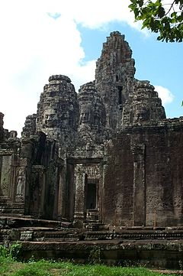  Bước 2, Bước 3: Thực hiện nhiệm vụ và báo cáo, thảo luận.  - GV dẫn dắt về thời kì Ăng-co và đặt ra yêu cầu: Nêu và đánh giá về sự phát triển của Vương quốc Cam-pu-chia thời kì Ăng-co.  + GV có thể tổ chức cho HS thảo luận nhóm hoặc phát Phiếu học tập cho HS thực hiện.  Yêu cầu cần đạt: HS trình bày được những biểu hiện phát triển của Vương quốc Cam-pu-chia về chính trị - xã hội, kinh tế và mở mang lãnh thổ.  + GV có thể cho HS quan sát hình ảnh Biển Hồ, hố Ba-ray và giới thiệu thêm thông tin, cũng như cho HS chỉ trên lược đồ thời kì mà Vương quốc Cam-pu-chia phát triển đến đỉnh cao: mở rộng sang vùng hạ lưu sông Chao Phray-a (Thái Lan ngày nay), trung lưu sông Mê Công (Lào ngày nay), Chăm-pa,...  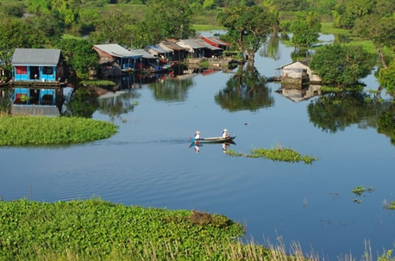  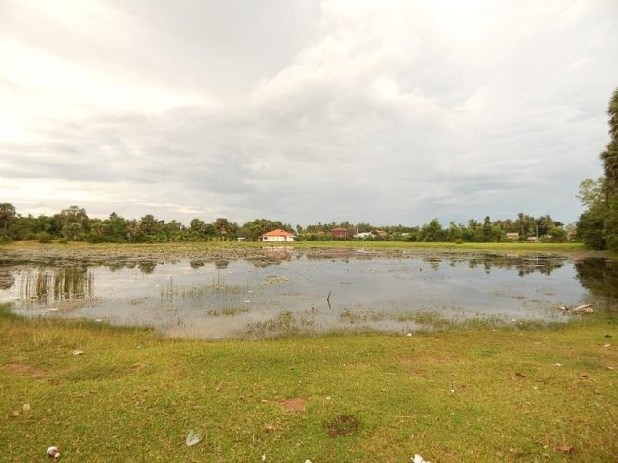  - Sau khi HS trình bày những biểu hiện, GV đặt cầu hỏi: Từ đó, em có nhận xét gì?  + Với cầu hỏi này, đòi hỏi kĩ năng suy luận, nhận xét của HS, GV có thể đưa ra những cầu hỏi nhỏ gợi ý để HS trả lời.  + HS có thể làm việc cặp đôi hoặc thảo luận nhóm. Sau đó, đại diện trình bày trước lớp. GV và HS bổ sung.  GV tiếp tục cho HS làm việc cá nhân để trả lời câu hỏi:  Bước 4: Kết luận, nhận định.  HS rút ra được nhận xét: Những biểu hiện đó chứng tỏ đầy là thời kì phát triển đỉnh cao của Vương quốc Cam-pu-chia trên tất cả các lĩnh vực, trở thành một cường quốc trong khu vực (ở mức độ đơn giản), có kèm theo được dẫn chứng (ở mức độ cao).  GV chốt lại ý.  HS lắng nghe, tiếp thu kiến thức. | - Về chính trị - xã hội: Đất nước thống nhất, ổn định, các vương triều ra sức củng cổ quyền lực, đồng thời quan tâm đến đời sống nhân dân (Vua Giay-a-vác-man II thực hiện nhiều hoạt động công ích như mở rộng đường giao thông, lập nhà nghỉ chần cho lữ khách, lập cơ sở khám chữa bệnh trên khắp lãnh thổ,...).  - Về kinh tế:  + Có bước phát triển nhất là nông nghiệp. Triều đình rất quan tâm đến thuỷ lợi như đào nhiều hồ, kênh máng để trữ nước và điều phối nước tưới như hồ Ba-ray Tây, Ba-ray Đông,...  + Cư dân ngoài sản xuất nông nghiệp còn đánh bắt cá ở Biển Hồ, khai thác lâm thổ sản, làm các nghề thủ công như đồ trang sức, chạm khắc phù điêu,...  - Về mở mang lãnh thổ: Các vị vua không ngừng mở rộng quyền lực ra bên ngoài thông qua các cuộc tấn công quân sự: mở rộng sang vùng hạ lưu sông Chao Phray-a (Thái Lan ngày nay), trung lưu sông Mê Công (Lào ngày nay), Chăm-pa,...

2.3. Mục 3. Một số nét tiêu biểu về văn hóa
a. Mục tiêu: HS nêu được những nét chính nền văn hoá riêng của Vương quốc Cam-pu-chia hết sức độc đáo: tín ngưỡng - tôn giáo, chữ viết - văn hóa, kiến trúc - điêu khắc.
b. Nội dung :
- Sử dụng các phương pháp, kĩ thuật dạy học: Nêu vấn đề, thảo luận, vấn đáp, sử dụng đồ dùng trực quan, sử dụng tư liệu, thuyết trình,…
- Tổ chức cho HS hoạt động nhóm (nhóm lớn - nhóm tổ, nhóm nhỏ - nhóm bàn - cặp đôi)/cá nhân.
- HS: Làm việc nhóm/cá nhân trả lời các câu hỏi theo yêu cầu của GV.
c. Sản phẩm: Phiếu học tập của Hs và nhận xét.
d. Tổ chức hoạt động
Hoạt động của GV và HS | Nội dung
Bước 1. GV chuyển giao nhiệm vụ:  - GV tổ chức hoạt động cá nhân.  - Đọc mục 3, quan sát hình Đền Bay-on nằm trong quần thể Ăng-co Thom và tư liệu trang 43 SGK.  - GV tổ chức cho HS quan sát kênh hình, tư liệu, sưu tầm, khai thác nguồn tư liệu thảo luận theo nhóm vào phiếu học tập.  - GV có thể phát Phiếu học tập để HS tìm hiểu những nét tiêu biểu về văn hoá.  Cam-pu-chia: tín ngưỡng, tôn giáo, chữ viết, văn học, kiến trúc và điêu khắc.  - HS hoàn thành phiếu trong khoảng thời ngắn (7’).  GV chia lớp thành 6 nhóm, giới thiệu phiếu học tập và giao nhiệm vụ như sau:  Phiếu học tập  Nội dung: HS đọc nội dung về văn hóa Cam-pu-chia, tín ngưỡng, tôn giáo, chữ viết,văn hóa, kiến trúc, điêu khắc trong SGK, làm việc theo nhóm trong vòng 7 phút:  Nhóm (1,2). Những nét tiêu biểu về Tín ngưỡng – tôn giáo  Nhóm (3,4). Những nét tiêu biểu về Chữ viết – văn học:  Nhóm (5,6). Những nét tiêu biểu về Kiến trúc, điêu khắc  Bước 2: Thực hiện nhiệm vụ  GV hướng dẫn cho HS tìm hiểu và hoàn thiện phiếu học tập.  HS xác định yêu cầu của bài và trao đổi nhóm để hoàn thiện phiếu học tập.  Trong quá trình dạy học, GV đặt câu hỏi và giải thích thêm:  ? GV cho HS xem hình ảnh về quần thể Ăng-co, đền Bay-on và giới thiệu vài nét đặc sắc để HS hiểu được giá trị của quần thể nói chung và ngôi đền nói riêng?  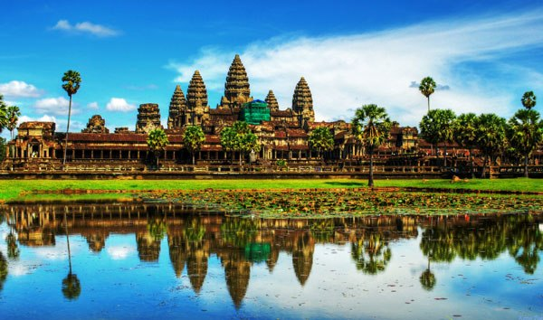  Toàn cảnh ngôi đền Ăng-co Vát  Bước 3: Báo cáo, thảo luận  Sau khi học sinh hoàn thành phiếu học tập, GV gọi đại diện từng nhóm trả lời thành tựu tiêu biểu thuộc từng lĩnh vực.  HS trình bày; HS các nhóm khác theo dõi, nhận xét, đánh giá và bổ sung cho bạn (nếu cần).  Bước 4: Kết luận, nhận định : GV nhận xét và chốt lại ý.  HS lắng nghe, tiếp thu kiến thức.  Gv gọi hs đọc mục : Em có biết.  ? Dựa vào những thông tin trong SGK và những hiểu biết của mình, em hãy thuyết minh về quần thể đền Ăng-co ?  - Quần thể đền Ăng- co là di tích nổi tiếng của Cam-pu-chia. Kiến trúc khu đền mô phỏng ngọn núi Mê-ru vĩ đại của Ấn Độ với ngọn tháp trung tâm cao nhất tới 65m và 5 ngọn tháp xung quanh tương ứng với 5 đỉnh núi. Toàn bộ kiến trúc được xây bằng đá sa thạch và đá tổ ong. Tất cả những khối đá lớn đó được xếp chồng lên nhau mà không cần chất kết dính hay bê tông cốt thép.  ? Trong những nét tiêu biểu về văn hóa của Cam -pu-chia em ấn tượng nhất là về thành tựu của lĩnh vực nào ?  -Tín ngưỡng dân gian (tín ngưỡng phồn thực, tục cầu mưa ....).  - Tục cầu mưa là nét đẹp văn hóa có từ xa xưa, cầu cho mưa thuận gió hòa để có mùa màng bội thu, cầu mong sự giao hòa của trời đất để sự sống của con người, vạn vật được sinh sôi nảy nở. Đây là nét văn hóa tiêu biểu của các quốc gia Đông  Nam Á có nền văn minh nông nghiệp lúa nước phát triển.  ? Hãy nêu và đánh giá về sự phát triển của Vương quốc Campuchia thời kì Ăng-co?  - Sự phát triển của vương quốc Campuchia thời Ăng-co được biểu hiện trên tất cả các mặt: kinh tế, chính trị, văn hóa - xã hội:  + Các vương triều ra sức củng cố quyền lực và quan tâm đến đời sống nhân dân.  + Vua Giay-a-vác-ma II: mở rộng đường giao thông, lập nhà nghỉ chân cho lữ hành, mở các cơ sở khám chữa bệnh trên khắp đất nước.  + Thi hành nhiều biện pháp nhằm phát triển sản xuất nông nghiệp. Nhiều kênh mương được xây để dự trữ và điều phối nước tưới.  + Sử dụng vũ lực để mở rộng lãnh thổ về phía Đông, sang vùng hạ lưu sông Mê Nam (Thái Lan ngày nay) và vùng trung lưu sông Mê Công (Lào hiện nay).  + Kinh đô Ăng-co được xây dựng như một thành phố với những đền tháp đồ sộ và độc đáo, nổi tiếng như: Ăng-co Vát, Ăng-co Thom,…giá trị. Nhờ sự ổn định vững chắc về kinh tế, chính trị, xã hội, các vua Cam-pu-chia thời Ăng-co đã không ngừng mở rộng quyền lực ra bên ngoài. Từ đây khẳng định trong giai đoạn thời kì Ăng-co, Cam-pu-chia là một trong những vương quốc mạnh và hiếu chiến nhất ở Đông Nam Á. | Những nét tiêu biểu về văn hóa của Vương quốc Campuchia:  - Tín ngưỡng - tôn giáo:  + Người Khơ-me có nhiều tín ngưỡng dân gian như: tín ngưỡng phồn thực, tục cầu mưa,…  + Thời kì này bên cạnh Hin-du giáo thì Phật giáo cũng được đề cao với nhiều công trình kiến trúc Phật giáo được xây dựng.  - Chữ viết - văn học:  + Từ những thế kỷ đầu Công nguyên, người Khơ-me đã học chữ Phạn của người Ấn. Trên cơ sở đó, từ thế kỉ VII, người Khơ-me đã sáng tạo nên hệ thống chữ viết riêng của mình - chữ Khơ-me cổ.  + Dòng văn học dân gian và văn học viết với các truyện thần thoại, truyện cười, truyện thơ,… rất phong phú.  - Kiến trúc, điêu khắc:  + Nghệ thuật kiến trúc điêu khắc rất phát triển, tiêu biểu là quần thể đền tháp đồ sộ và độc đáo Ăng-co Vát, Ăng-co Thom.

3. Hoạt động 3. Luyện tập
a. Mục tiêu: Vận dụng kiến thức đã được lĩnh hội ở Hoạt động Hình thành kiến thức mới vào việc làm bài tập cụ thể.
b. Nội dung:
- GV: Giao nhiệm vụ cho HS.
- HS: Làm bài tập cá nhân. Trong quá trình làm việc có thể trao đổi với bạn hoặc thầy/cô giáo.
c. Sản phẩm: Đáp án đúng của bài tập.

d. Tổ chức thực hiện:
Hoạt động của GVvà HS | Nội dung
Bước 1: Giao nhiệm vụ học tập  Lập bảng hệ thống thể hiện sự phát triển của Vương quốc Cam-pu-chia thời kì Ăngco.?  Bước 2: Thực hiện nhiệm vụ  - HS xác định yêu cầu của đề bài và suy nghĩ cá nhân để làm bài tập.  - GV hướng dẫn cho HS tìm hiểu đề và làm bài tập.  Bước 3: Báo cáo, thảo luận  GV yêu cầu HS trình bày sản phẩm của mình.  HS trình bày; HS khác theo dõi, nhận xét, đánh giá và bổ sung cho bài của bạn (nếu cần).  Bước 4: Kết luận, nhận định  GV nhận xét bài làm của HS, chốt nội dung.  HS lắng nghe, tiếp thu kiến thức. (PHỤ LỤC 1) | 4. Luyện tập  Lập bảng hệ thống thể hiện sự phát triển của Vương quốc Cam-pu- chia thời kì Ăngco?

PHỤ LỤC 1
Bảng hệ thống thể hiện sự phát triển của Vương quốc Cam-pu- chia thời kì Ăngco

Nội dung | Sự phát triển
Về chính trị - xã hội: | Đất nước thống nhất, ổn định, các vương triều ra sức củng cổ quyền lực, đổng thời quan tâm đến đời sống nhân dân
Về kinh tế | + Có bước phát triển nhất là nông nghiệp. Triều đình rất quan tâm đến thuỷ lợi như đào nhiều hồ, kênh máng để trữ nước và điều phối nước tưới như hồ Ba-ray Tây, Ba-ray Đông,...  + Cư dân ngoài sản xuất nông nghiệp còn đánh bắt cá ở Biển Hổ, khai thác lâm thổ sản, làm các nghê' thủ công như đồ trang sức, chạm khắc phù điêu.
Về mở mang lãnh thổ | Các vị vua không ngừng mở rộng quyền lực ra bên ngoài thông qua các cuộc tấn công quân sự: mở rộng sang vùng hạ lưu sông Chao Phray-a (Thái Lan ngày nay), trung lưu sông Mê Công (Lào ngày nay), Chăm-pa,…

4. Hoạt động 4: Vận dụng
a. Mục tiêu: Phát triển năng lực của HS thông qua yêu cầu vận dụng kiến thức, kĩ năng vào thực tiễn.
b. Nội dung:
- GV tổ chức cho HS thảo luận nhóm ở lớp và hoàn thành bài tập ở nhà.
- HS hoạt động nhóm hoàn thiện bài tập.
c. Sản phẩm: Bài tập nhóm.
d. Tổ chức thực hiện:

Bước 1: Giao nhiệm vụ học tập
GV giao bài cho HS (Câu 2- SGK)
Hãy đóng vai một hướng dẫn viên du lịch và giới thiệu về một di sản văn hoá tiêu biểu của Cam-pu-chia mà em ấn tượng nhất.

Bước 2: Thực hiện nhiệm vụ
HS xác định yêu cầu của đề bài và trao đổi để làm bài tập.
GV hướng dẫn cho HS tìm hiểu đề và gợi ý.
- Tìm thông tin trên các sách, báo, internet.
- Cách thức giới thiệu một di sản văn hoá của Cam-pu-chia thời kì này để giới thiệu với bạn hoặc trước lớp. Những nội dung quan trọng khi giới thiệu:
+ Tên di sản đó?
+ Nét đặc sắc của di sản?
+ Vì sao lại ấn tượng về di sản đó?
+ Những giá trị của di sản đó?
Bước 3: Báo cáo, thảo luận
GV yêu cầu HS trình bày ý tưởng của mình.
- Báo cáo, trình bày vào giờ học sau.

Bước 4: Kết luận, nhận định

GV nhận xét ý thức làm bài của HS, nhắc nhở HS thực hiện.

